数学分析补考指北

前言:乱学的知识太多,卷子长什么样以及全忘了,因此只能凭自己极弱的水平弄些知识点,配上我还记得的真题或者典型例题,请大家关注这些题目的对偶问题.希望大家能够顺利通过数学分析下考试++

# 1无条件(条件)极值问题

基本流程就是

(构建拉格朗日函数>>)求解偏导=0的方程组>>计算出驻点>>写出各个驻点Hesse矩阵.>>if 正定:极小 else if 负定:极大 else:单独讨论 尤其当心是像(0,0,0)这种情况的驻点讨论.不定不代表不是驻点

真题:



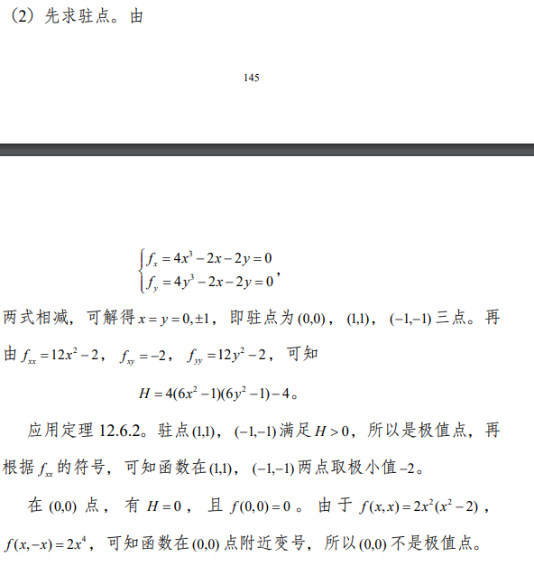

# 2Euler积分

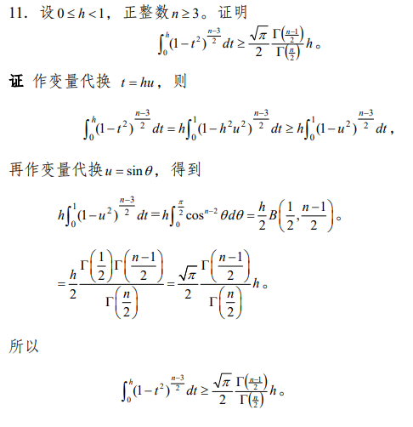

# 3(含参变量的)反常积分

20分大题:

第一问:

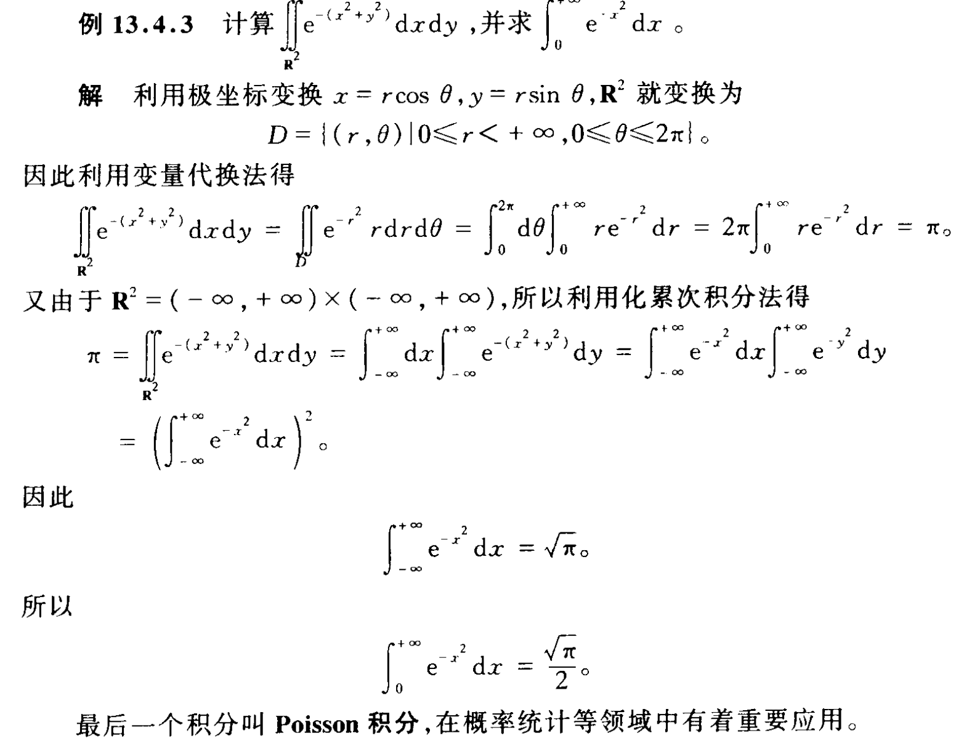

第二问的近似题:

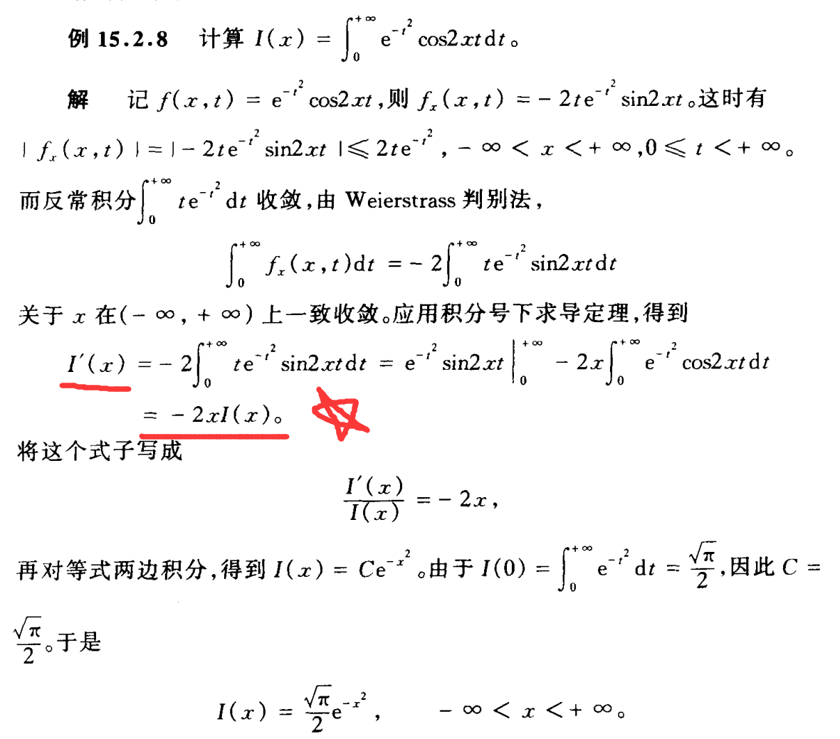

除此之外还有最后一题的证明题(感谢杨宇轩同学)

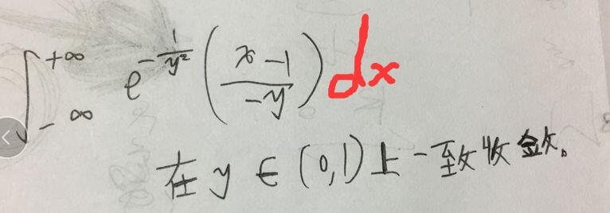

当时做错了,gg,等大佬的解析

# 4傅里叶级数

猜的真题:

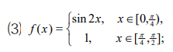

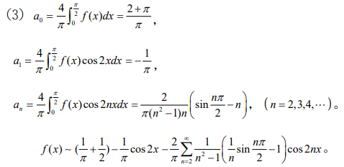

建议把16章关于级数展开与变换部分级数掌握

# 5重积分+曲线曲面+三大公式偷懒计算

这个请各位掌握例题+考试题型.可以刷刷文印社的数分卷(已经上传系群)

好像有个关于gauss公式割补法的题目:

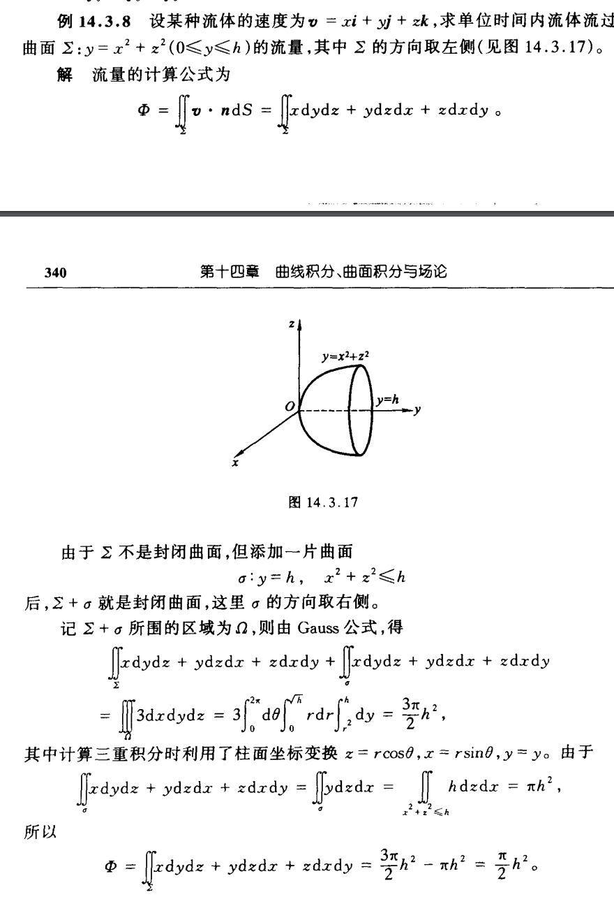

# 6微分形式以及其外微分以及场论

考了一个大题两小问

